统一用户管理系统

服务接口说明书

目录
1. 概述 1
1.1 系统简介 1
1.2 系统组成 1
1.2.1 软件组成 1
1.3 主要技术指标 1
1.3.1 系统容量指标 1
2. 系统安装 1
3. 系统接口 1
3.1 用户，机构信息下载服务 1
3.1.1 功能 1
3.1.2 文件格式 2
3.1.3 接入方式 3
3.1.4 客户端接口程序 4
3.1.5 客户端调用范例 8
4. 附：WSDL 8

- Webservice同步方式
统一用户管理系统根据第三方应用系统提供webservice接口生成客户端，调用接口将数据推送到第三方应用系统。此方式多用于接入已有应用系统
  - 接口定义
统一用户管理整个项目中的用户，各个应用系统中的用户和组织机构等基础数据通过webservices接口获得。
接口流程如下：
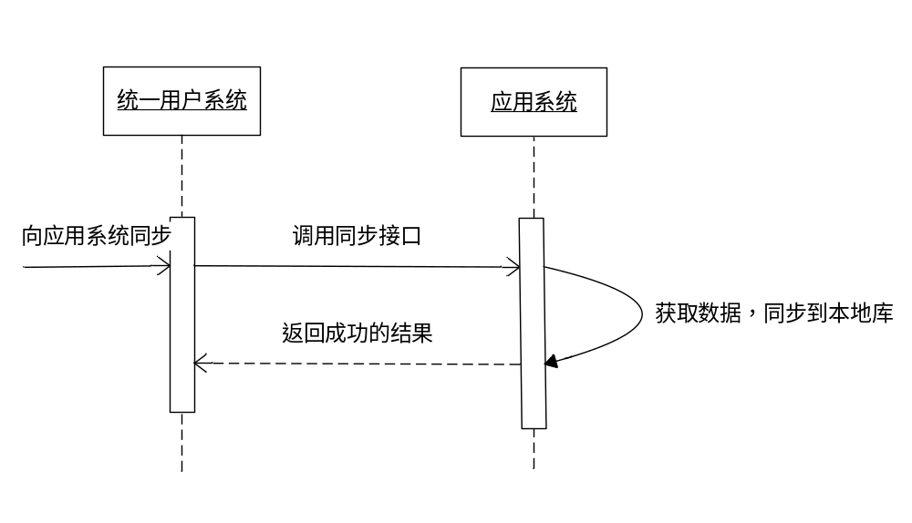

接口说明：
1．用户同步接口List<String> syncUsers(List<String> users，String actionName)
接口协议：SOAP
接口方式：push方式。
返回结果：List<String> 操作成功的用户ID数组
actionName：
值 | 动作
A | 增加
U | 修改
D | 删除
List<String> users类型的单个用户数据信息结构示例如下：
{"createTime":"2012-03-30 10:49:24","dn":"cn=张三,ou=jetway,ou=org,o=e
ssp,c=cn","emailAddress":"zm123@jetway.cp","fullPath":"||瑞达||张三","id":"1333076
005632","loginName":"zm123","modifyTime":"2012-03-30 10:49:24","name":"张三","pa
rameters":{"cn":"张三","ESSPloginName":"zm123","ESSPuserSex":"0","ESSPuserDegree
":"本科","ESSPnation":"0","ESSPuserEmail":"zm123@wh.ahcp","ESSPpassword":"zm123"
},"parentDn":"ou=jetway,ou=org,o=essp,c=cn","parentFullPath":"||瑞达","parentId":"1330504872050","password":"zm123","realmId":"1330504872002","root":"ou=org,o=essp,c=cn","sortValue":"1333076005632","source":null,"sysFlag":"0","userType":"5"}
Uum中描述用户的所有信息如下表所示：
属性名 | 属性代码 | 属性类型
用户id | id | String(20)
根路径（LDAP根节点) | root | String(0-100)
用户的DN（LDAP中的ID) | dn | String(0-100)
父机构的DN（LDAP中的ID) | parentDn | String(0-100)
用户的全路径 | fullPath | String(0-250)
用户所在机构的全路径 | parentFullPath | String(0-200)
用户名称 | name | String(50)
用户所在机构id | parentId | String(20)
创建用户时间 | createTime | String(20)
修改用户时间 | modifyTime | String(20)
用户类型 | userType | String(1)  6：系统管理员  9：系统安保员  10：系统审计员  11：部门管理员  12：部门安保员  5：一般用户  如需要别的，请将数据发过来
排序字段值 | sortValue | String(20)
以下为扩展属性
登陆名 | ESSPloginName | String(0-40)
用户姓名 | cn | String(0-40)
登陆密码 | ESSPpassword | String(0-40)
出生日期 | ESSPbirthDay | String(20)
用户排序 | ESSPuserOrder | String(10)
身份证号码 | ESSPidentiyCode | String(0-20)
家庭电话 | ESSPfamilyTel | String(0-40)
用户邮箱 | ESSPuserEmail | String(0-40)
用户性别 | ESSPuserSex | String(1)  0：男  1：女
工作电话 | ESSPworkTel | String(0-40)
民族 | ESSPnation | String(1)  0：汉族  1：回族  2：其它  如需要别的，请将数据发过来
婚否 | ESSPisMarry | String(1)  0：已婚  1：未婚
籍贯 | ESSPnative | String(20)
用户学历 | ESSPuserDegree | String(10)  高中以下  专科  本科  硕士  博土  博士以上  如需要别的，请将数据发过来
密集标识 | ESSPuserMJ | String  000：非密级  100：秘密级  200：机密级
备注 | ESSPuserRemark | String(1-200)

注：如需扩展用户信息，请反馈，我们加上该字段。
2．机构数据同步接口List<String> syncOrganizations(List<String>orgs,String actionName)
接口协议：SOAP
接口方式：push方式。
返回结果：List<String> 操作成功的机构ID数组
actionName :
值 | 动作
A | 增加
U | 修改
D | 删除

List<String> orgs类型的单个机构信息示例如下：
{"createTime":"2012-03-29 13:28:02","dn":"ou=whrd,ou=瑞达,ou=org,o=essp,c=cn","f
ullPath":"||瑞达||whrd","id":"1332998997997","modifyTime":"2012-03-29 13:28:02","name":"whrd","parameters":{"ESSPorgAddress":"s","ESSPorgLevel":"01","ESSPorgArea":"华中","ou":"whrd","ESSPorgTitle":"dd","ESSPorgEmail":"12@q.com","ESSPorgType
":"1"},"parentDn":"ou=瑞达,ou=org,o=essp,c=cn","parentFullPath":"||瑞达","parent
Id":"1330504872050","realmId":"1330504872002","root":"ou=org,o=essp,c=cn","sortValue":"1332998997997","source":null,"wsspOrgId":""}

Uum中描述机构的所有信息如下：
属性名称 | 属性代码 | 属性类型
机构id | id | String(20)
根路径（LDAP根节点) | root | String(0-100)
机构的DN（LDAP中的ID) | dn | String(0-100)
父机构的DN（LDAP中的ID) | parentDn | String(0-100)
机构全路径 | fullPath | String(0-250)
父机构全路径 | parentFullPath | String(0-200)
机构名称 | name | String(0-40)
父机构id | parentId | String(20)
创建机构时间 | createTime | String(10)  Format:yyyy-mm-dd
修改机构时间 | modifyTime | String(10)  Format:yyyy-mm-dd
排序字段值 | sortValue | String(20)
以下为扩展属性
机构名称 | ou | String(40)
机构地址 | ESSPorgAddress | String(0-200)
机构标识 | ESSPorgTitle | String(20)
机构级别 | ESSPorgLevel | String(1)  0-9
机构网址 | ESSPorgUrl | String(0-100)
联系电话 | ESSPorgTel | String(0-20)
城市 | ESSPorgCity | String(0-40)
机构简称 | ESSPorgShortName | String(1-100)
机构邮箱 | ESSPorgEmail | String(0-50)
机构地区 | ESSPorgArea | String(10)  华中  华北  华东  如需要别的，请将数据发过来
联系电话2 | ESSPorgTel2 | String(0-20)
机构邮编 | ESSPorgPostCode | String(20)
机构省份 | ESSPorgProvince | String(0-40)
机构类型 | ESSPorgType | String(1)  市直 1  中直 2  企事 3  如需要别的，请将数据发过来
排序 | ESSPorgOrder | String(10)
机构网址2 | ESSPorgUrl2 | String(0-100)
机构传真 | ESSPorgFax | String(0-50)

注：如需要扩展机构信息，请反馈，我们加上该字段。
  - 应用系统接口开发说明
各个应用只需要按以上接口定义，实现接口服务，供统一用户管理系统调用，统一用户系统将数据传送到应用系统，然后，存入本地数据库就可以了。

接口开发及实现流程：
- 通过接口定义文件wsdl，实现webservices服务。在生成的代码方法中syncUsers及syncOrganizations中，加上数据存储逻辑（将数据保存到本地库）即可，所需的数据从提供的List<String> users或List<String> orgs中读取。
- 在本应用系统中发布服务，供统一用户访问就可以了。
如应用系统中，对于user或org信息中，有必须使用的，而结果中User和Organization字符串描述中没有定义到的字段，请反馈，我们加上该字段。

注明：服务名必须为：UumService

